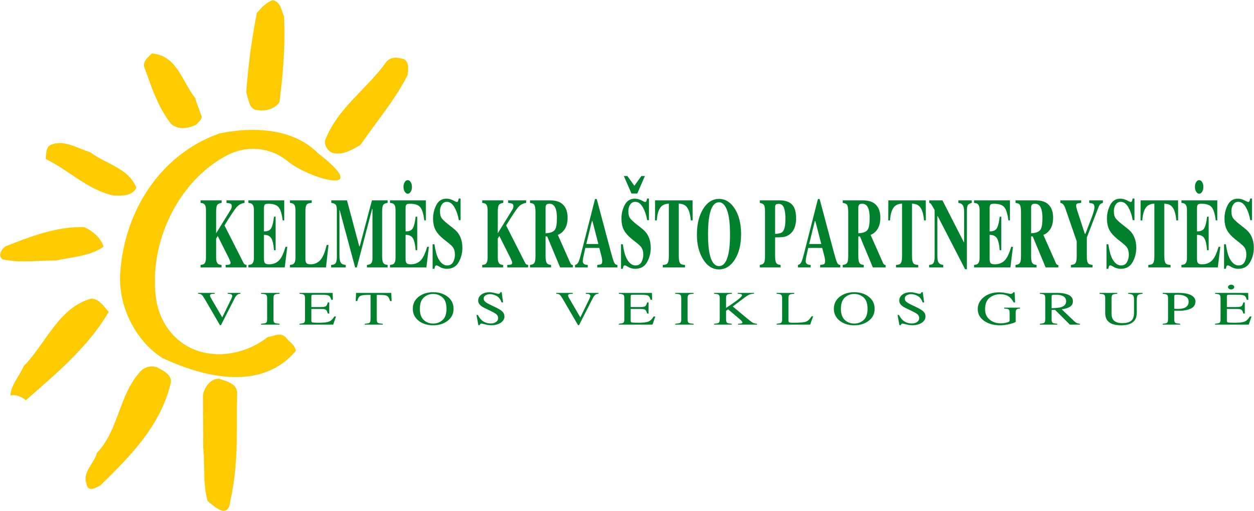
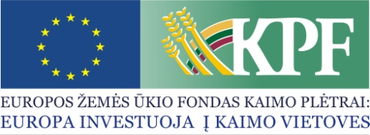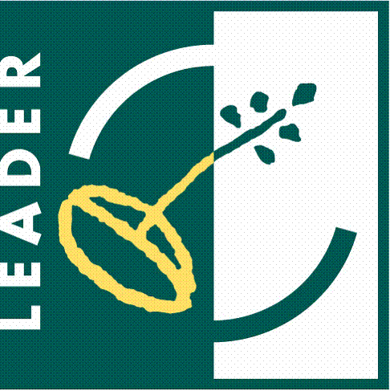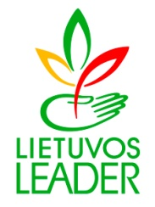

KONFERENCIJA
KELMĖS KRAŠTO PARTNERYSTĖS VIETOS VEIKLOS GRUPĖS 2016 – 2023 METŲ VIETOS PLĖTROS STRATEGIJOS ĮGYVENDINIMO TARPINIAI REZULTATAI. SAVANORYSTĖ BENDRUOMENĖSE

2022 m. lapkričio 18 d.
Mažasis dvaras, Dvaro g. 13B, Kelmė

DARBOTVARKĖ
11.30 – 12.00 | Dalyvių registracija.
12.00 – 12.15 | Konferencijos dalyvių pasveikinimas
12.15 – 13.30 | Vietos plėtros strategijos įgyvendinimo pasiekimai, aktualijos ir problemos.
13.30 – 14.00 | Kavos pertrauka
14.00 – 15.00 | Socialinio ir bendruomeninio verslo projektų pristatymas.
15.00 – 15.30 | Pietūs
15.30 – 16.00 | Savanorystė bendruomenėse. Iššūkiai. Problemos. Patirtis
16.30 – 17.30 | Savanoriškos veiklos pristatymas. Savanorių apdovanojimai. I dalis
17.30 – 18.00 | Kavos pertrauka
18.00 – 19.00 | Savanoriškos veiklos pristatymas. Savanorių apdovanojimai. II dalis
19.00 – 21.00 | Muzikiniai sveikinimai. Koncertuoja Pakražančio kultūros centro atlikėjai

